**Тема «Животные холодных стран».**

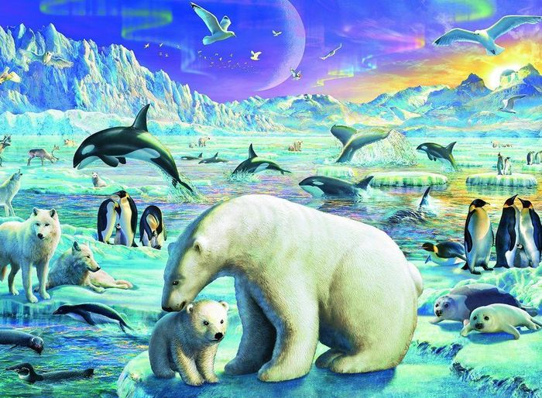

**Задание 1.**

Родителям рекомендуется показать ребенку картинки с изображением животных, живущих на Севере: белого медведя, песца, моржа, северного оленя, кита, нерпы и т.д. Рассказать о их внешних признаках, характерных повадках.

Спросить у ребенка, какие дикие животные живут там, где холодно, чем они питаются, каких из этих животных можно увидеть в зоопарке.

**Задание 2.**

Совместно с ребенком составить описательный рассказ о любом из животных холодных стран, придерживаясь следующего плана: *Название. Где живет? Внешний вид (размер, окраска, шерсть и т. д.). Повадки. Чем питается? Как добывает корм? Враги. Как защищается? Детеныши.*

Рассказ запишите в тетрадь.

**Задание 3.**

Игра «какой?» (подбери признак).

Северный олень (какой?) - … … …

Морж (какой?) - … … … и т.д.

**Задание 4.**

Игра «Узнай животное по описанию».

(Взрослый рассказывает о животном, а ребенок по характерным признакам его узнает и называет).

**Задание 5.**

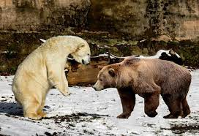

Составить сравнительный рассказ о буром и белом медведях.

Бурый медведь живет в нашем лесу, а белый …

У бурого медведя шерсть коричневая, а у белого …

Бурый медведь ест малину, мед, рыбу, а белый …

Бурый медведь пит в берлоге, а белый …

**Задание 6**.

Игра «Сосчитай животных»:

Один морж, два моржа, три … . Один белый олень, два белых оленя… пять …

Один песец … и т.д.

**Задание 7.**

Нарисовать в тетради животное Севера (по выбору).